Руководство студента к учебному тренажеру "Эксплуатация, обслуживание и ремонт нефтепромыслового оборудования"

Содержание

1. Технические требования к ПК 2
2. Установка необходимого ПО 3
3. Запуск LMS 6
4. Запуск тренажера 6
5. Результаты прохождения 8

Для прохождения тренажера, вам понадобиться учетная запись и данные для подключения к серверу, их вы можете запросить у вашего преподавателя.

Формат учетной записи:
Логин myname@domain.ru (*пример логина)
Пароль HUw873zx

Данные сервера для подключения смотреть на официальном сайте вашего учреждения.

Технические требования к ПК
Минимальные системные требования платформы Varwin соответствуют минимальным требованиям производителя вашего VR-оборудования.

Рекомендованные средние параметры для оптимальной работы:

1. Windows 10 и выше, x64
2. Процессор Intel Core i5 - i7* или AMD Ryzen 5
3. Оперативная память от 8 ГБ
4. Видеокарта GeForce GTX 1060 от 6 ГБ видеопамяти и выше* (или аналогичная по производительности)
5. От 10 Гб свободного места на жестком диске
6. Материнская плата с поддержкой USB 3.0 и блок питания, соответствующие компонентам выше
7. (для WMR): Bluetooth 4.0
8. Видеовыход HDMI 1.4, 2.0 или DisplayPort 1.3 (в зависимости от требований выбранного оборудования)
* В зависимости от сложности контента, который предполагается обрабатывать

Установка необходимого ПО
Скачайте на веб портале вашего учреждения 2 файла:
- LMS Клиент
- VR Плеер

Установите пакет ПО “VR Плеер” SetupVarwin-nq5e6k-starter-ru-v0.13.9.exe

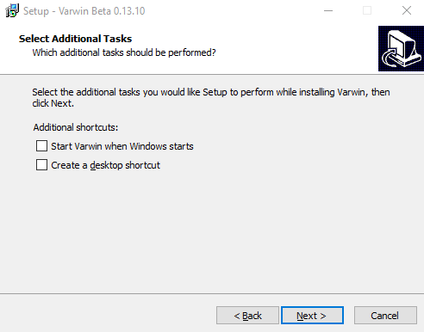

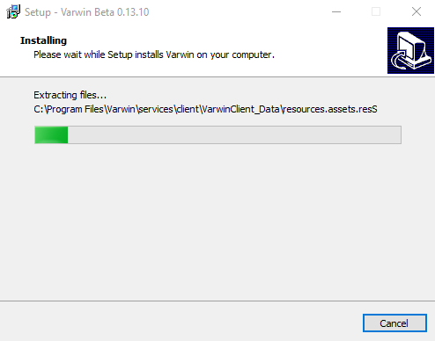

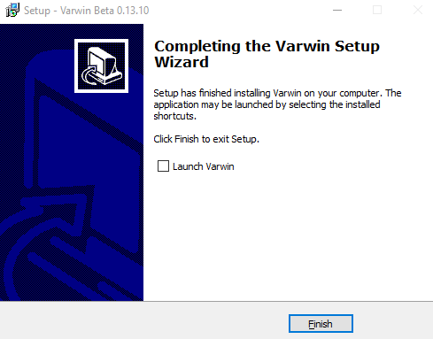

После успешной установки снимаем галочку и нажимаем Finish и переходим к следующему пакету.

Установите пакет ПО “LMS Клиент” Setup Varwin LMS 0.13.3 RC31 Beta.exe
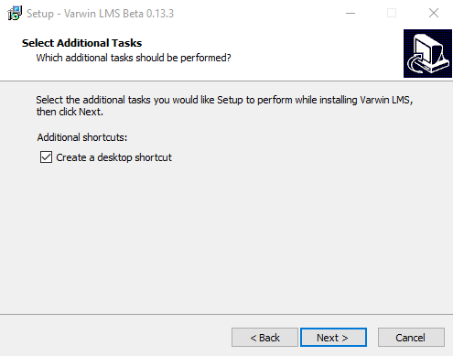
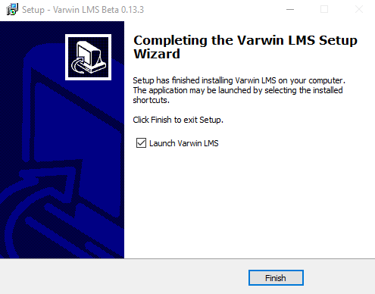

После успешной установки в открывшемся окне вводим данные сервера
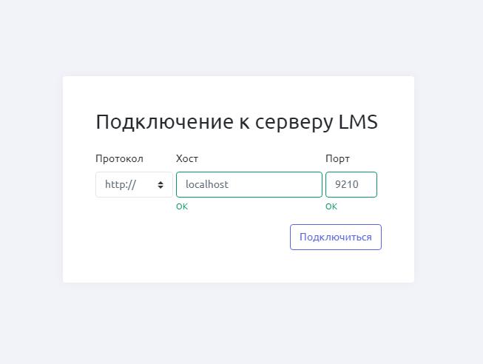

Запуск LMS

В интерфейсе преподавателя открыты следующие разделы:
*видимость доп. разделов настраивается администратором

- Учебные материалы
- Статистика

Изображение главного окна LMS системы после входа

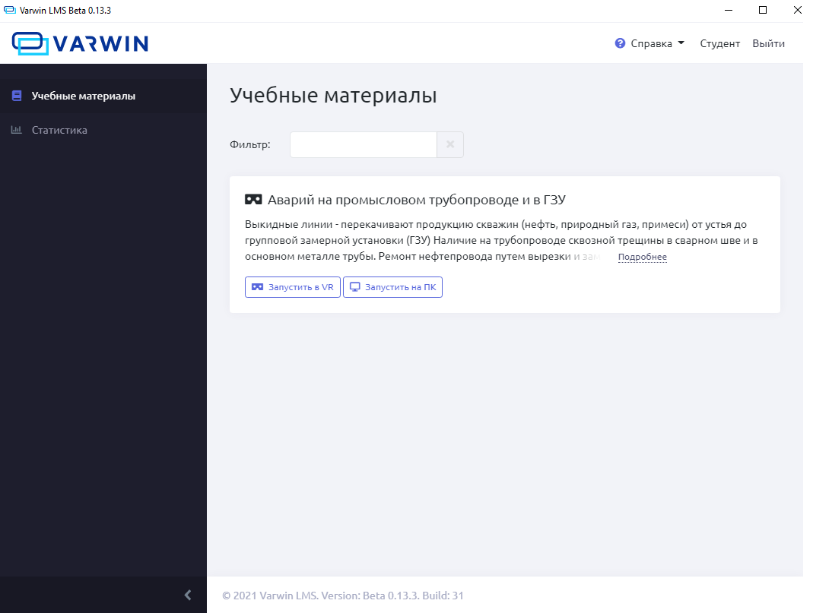

Запуск тренажера
На этой странице для каждого пользователя отображаются учебные материалы, назначенные его группе. Если материал, назначенный на обучение, имеет вложенные дочерние материалы, они тоже появятся на этой странице.

Чтобы скачать документ или файл, нажмите на соответствующую иконку справа от названия материала.

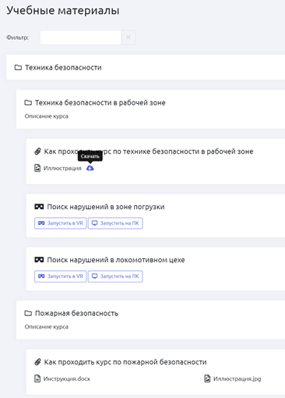

Функционал страницы:

● Просмотр обучающих материалов.
● Запуск курсов в VR и на ПК
● Скачивание сопроводительной документации
● Фильтрация материалов (учитываются и названия, и описания материалов)

Результаты прохождения
На этой странице можно смотреть результаты пройденных курсов. Список отображаемых результатов зависит от разрешений пользователя.

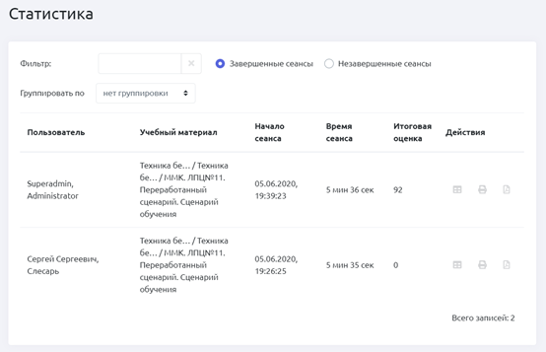

Функционал страницы:

● Список всех завершенных и незавершенных сеансов
● Фильтрация по имени пользователя
● Группировка по пользователю, группе и учебному материалу
● Просмотр подробного отчета
● Печать отчета
● Сохранение отчета в PDF файл

